|  |  |
| --- | --- |
| **Etkinliğin Adı:** | UMUT’UN BİR GÜNÜ |
| **Etkinliğin Amacı:** | Sorumluluklarını yerine getirmenin önemini kavrar |
| **Hedef kitle ve Kademe:** | Öğrenci – Okul Öncesi |
| **Etkinlik Uygulayıcısı:** | Psikolojik Danışman, Sınıf Rehber Öğretmeni |
| **Gerekli Materyaller:** | - |
| **C:\Users\Win7\Desktop\ram logo.pngEtkinliğin Süresi:** | Bir ders saati |
| **Hazırlayanlar** | Kilis MEM Yerel Hedef İçerik Hazırlama Komisyonu; Ebru ELMAS, Ecem ERGÜLEN**,** Seda TOSUN, Vakıf DOKUMACI, Yusuf YAMAKOĞLU, Zeynep DUMAN, |

**GELECEĞİ PLANLAMA**

**OKUL ÖNCESİ DÜZEYİ SINIF ETKİNLİĞİ**

**UMUT’UN BİR GÜNÜ**

Umut, her gün okuldan gelir gelmez çantasını odasına bırakır ve hemen oyuna başlardı. Saatlerce televizyon izler, tabletten oyun oynar zamanın nasıl geçtiğinin farkına varmazdı. Bütün aile bir araya gelip televizyon ve bilgisayarda ne kadar süre harcaması gerektiğinin planını yapmıştı. Buna rağmen Umut istediği kadar televizyon izliyor, bilgisayarda oyun oynuyordu. Zamanını planlamadığı için gün içerisinde yapması gereken işlerini yetiştiremiyordu. Bazen ödevlerini geç saate bırakıyor, bazen odasını toplamayı unutuyor, bazen yemek saatinin bile farkına varmıyordu. Bazı akşamlar anne babasından gizli bilgisayarda oyun oynuyor geç uyuyordu.

Bu sabah okula gitmek için uyanırken çok zorlandı. Anne ve babası onu uyandırmak için birkaç kez uyarmak zorunda kaldı. Kahvaltı masasında bütün aile toplanmış, Umut hariç herkes kahvaltısını tamamlamıştı. Umut erken uyanamadığı için kahvaltısını yapamadı. Elini yüzünü yıkadı. Okul kıyafetlerini giydi. Saate baktı ve telaşla:

* Okula geç kaldım! Dedi. Evden telaşla çıktı. Koşarak okuluna yetişmeye çalıştı. Okula vardığında arkadaşları sınıfına geçmiş öğretmen derse başlamıştı. Öğretmen:
* 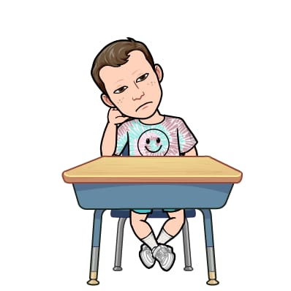Umut bu kaçıncı geç kalışın, dersimiz saat: 8.30 da başlıyor. Lütfen bir daha geç kalma diyerek yerine geçmesini söyledi.

Umut sırasına oturdu. Öğretmen bir etkinliğe başlamıştı. Herkes boya kalemi ile etkinlik sayfasını boyuyordu. Umut çantasına baktı. Boya kalemlerini bulamadı. Eyvah dedi içinden. Boya kalemleri evde odasında kalmıştı. Akşamdan çantasını hazırlamadığı için boyalarını unutmuştu. Öğretmen Umut’ a neden boyamaya başlamadığını sorduğunda çok utandı ve üzüldü. Okulda sürekli uykusu geldi. Gözleri kapanıyordu, her an oturduğu yerde uyuyakalacaktı.

Umut’un gün boyu canı sıkıldı. Yaptığı etkinliklerden hiç keyif almadı. Eve gittiğinde canı hiçbir şey yapmak istemiyordu. Yatağının üzerinde uyuyakaldı.

**NOT:Aşağıdaki sorular öğrencilere sorulur. Öğrencilerin verdiği cevaplar yetersiz kalırsa öğretmen sorulara açıklayıcı cevaplar verir.**

1. Çocuklar sizce Umut neden okula geç kaldı?
2. Çocuklar sizce Umut’unerken uyanması için neler yapabilir?
3. Çocuklar sizce Umut okulda neler hissetti?
4. Çocuklar Siz Umut’ un yerinde olsanız ne yapardınız?

Sorular cevaplandıktan sonra öğrencilere:

**“Gün içerisinde birçok şey yaparız. Yemek yeme, uyku, okul, oyun, banyo gibi birçok şeye zaman ayırırız. Bunları planlı yapmazsak diğer işlerimiz aksayabilir. Bunun için oyun gibi faaliyetlerimize ayıracağımız süreyi takip etmek günümüzü kolaylaştırır.”**

Açıklaması yapılır.